Kifutási görbe és súrlódási nyomaték mérése egyenáramú motoron

1. mérés

Mérést végző személyek neve, Neptun-kódja :
XY ABC123
XZ ABC123
YZ ABC123

Kurzus: pl.: L1lan

Oktató:

Dátum:

Pontszám: (oktató tölti ki!)

1. A mérés célja,
A mérés célja egy egyenáramú motor súrlódási nyomatékának meghatározása a motor kikapcsolása után létrejövő tranziens folyamat mérése és kiértékelése alapján.

2. A mérés rövid leírása:
A mérés során az 1. ábra szerinti építjük meg, amelynek fő elemei a tápegység, egy kapcsoló, a mérendő egyenáramú motor ismert tehetetlenségi nyomatékkal és a mérőkártya. Ezt követően egy meghatározott feszültséggel gerjesztjük a motort, majd egy kapcsolóval megszakítjuk a feszültséget, amitől a motor lassulni kezd. A lassulás során mérjük a motor által generált feszültséget, és ez alapján határozzuk meg a fordulatszámot, a szöggyorsulást, és végül a súrlódási nyomatékot.

3. A mérőberendezés vázlata
A mérőberendezés vázlata az 1. ábrán látható. Az M motort a Ke jelű keret tartja. A motorra egy T tárcsát szerelünk, hogy megnöveljük a tehetetlenségi nyomatékát, és ezzel hosszabbá tegyük a motor lassulását. A motort meghajtásához szükséges feszültséget a Te tápegység biztosítja, és a mérési kört egy K kapcsolóval tudjuk megszakítani. A motoron eső/motor által generált feszültséget az Mk mérőkártyával mérjük, valamint az adatokat laptoppal (L) dolgozzuk fel.

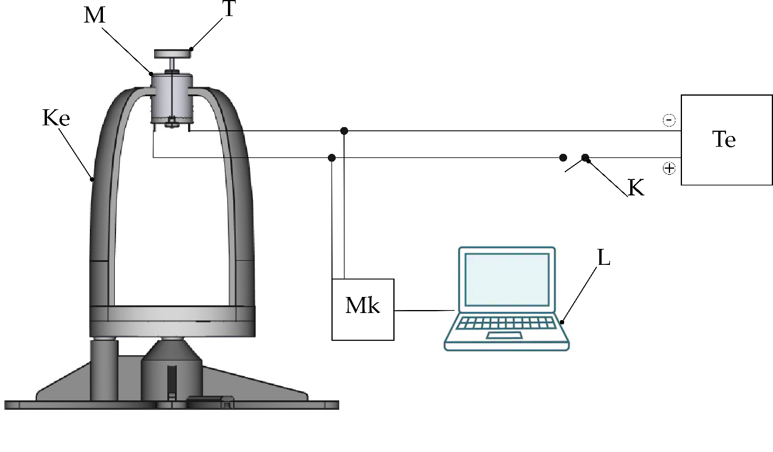
1. ábra. A mérési elrendezés vázlata

Használt eszközök típusa és sorozatszáma
- Tápfeszültségforrás
  - Típusa: UNI-T UTP1305

- NI mérőkártya
  - Típusa: NI-6001
  - Gyári száma:
  - Analóg bemenet terhelhetősége: +/- 10 V

- Egyenáramú motor
  - Típusa:
  - Azonosító száma:

Fizikai állandók, jelölések, a mérés jellemző adatai
- Motor arányossági tényezője (K_{V}): RPM/V
- A motor tehetetlenségi nyomatéka (Θ): …. kg m²
- A tápfeszültség (U_{t}): …. V
- A mért feszültségjel: U(t) V
- A mért feszültségjel deriváltja: U’(t) V/s
- A szöggyorsulás ε(t) rad/s²
- A mérés hossza (T): …. s
- A mintavételezési frekvencia (f_{s}): ….. 1/s
- A használt szűrő: Savitzky-Golay
- A szűrő ablakhossza: ….. s
- A szűrő rendje: 1. rendű

4. A mérés kiértékelése
Azt feltételezzük az elmélet alapján, hogy a motor fordulatszáma terheletlen állapotban arányos a rajta eső/általa gerjesztett feszültséggel, és az arányossági tényező konstans (K_{V}). A mért feszültségjelből így egy szorzással számítható a fordulatszám és a szögsebesség, illetve a feszültségjel deriváltjából pedig a fordulatszám deriváltja valamint a szöggyorsulás. Newton 2. törvénye alapján a tehetetlenségi nyomaték és szöggyorsulás ismeretében a súrlódási nyomaték kiszámítható:

$$ε\left(t\right)\left[\frac{1}{s^{2}}\right]=U^{'}\left(t\right)\left[\frac{V}{s}\right]⋅K_{V}\left[\frac{1}{V⋅min}\right]⋅\frac{2π}{60}\left[\frac{rad⋅min}{s}\right],$$
$$M_{s}\left(t\right)=Θ⋅ε(t).$$
Ehhez K_{V} és Θ ismertek, U’ pedig a szűrt feszültségjel deriváltja, amit a MATLAB dokumentáció alapján számítunk a Savitzky-Golay szűrő segítségével. A mért jel, a szűrt jelek valamint a számított görbék az alábbi ábrákon találhatók.
1. ábra. A mért feszültség az idő függvényében
2. ábra. A simított feszültségjel az idő függvényében
3. ábra. A simított feszültségjel deriváltja az idő függvényében
4. ábra. A szöggyorsulás az idő függvényében
5. ábra. A súrlódási nyomaték idő függvényében

5. Mérés összefoglalása

